Algorithm Assignment 0310
陳禹汛 1113405054
國立澎湖科技大學 資工二甲
d13405054@ems.npu.edu.tw

Huffman是一種常見的數據壓縮演算法，在第一次聽到這個名詞時會覺得像是和資訊安全或者是加密學等類似的應用，但課堂上介紹其實Huffman是一種無失真資料壓縮的編碼方法，它也是屬於Greedy的一種應用，所以這次設計一套程式碼來應用Huffman編碼，將文字轉換成Huffman Coding，並且再將編碼資料解碼回原文，程式碼都放在https://github.com/xiaofeng206/NPU_Algorithm。
Keywords—Huffman; 數據壓縮; 解碼;
- 介紹
Huffman Coding是一種數據壓縮的編碼方式，不管是在傳輸、下載或儲存資料，我們都希望可以無失真的壓縮資料，在不影響資料的內容情況下，將資料壓縮，壓縮的更多，讓效率更高。Huffman是一種以Greedy為基礎的編碼方法，會先根據字符頻率建立Huffman Tree，然後對每一個字符逐一編碼。建立Huffman Tree的過程中可以使用Min Heap來維護每一個節點。Huffman Coding使用前綴編碼的方式，保證了編碼的唯一性。而在解碼的時候，從Huffman Tree的樹根開始遍歷，遇到0就往左子樹走，遇到1就往右子樹走，直到找到Leaf Node，就可以得到原始字符，這樣就可以將編碼後的內容還原成原文。但因為Huffman Coding採用長編碼的方式，可以在一定程度上減少數據所需要的空間，也可以減少數據傳輸的儲存空間。所以Huffman Coding大部分應用在無損失數據壓縮，像是圖片、影片、聲音等應用。
- 方法和實驗結果
首先定義Huffman Tree的節點結構，設定ch用來儲存字元、freq則是頻率，像是字元或是子樹出現的頻率、left和right就是指向左子樹或是右子樹的指標。
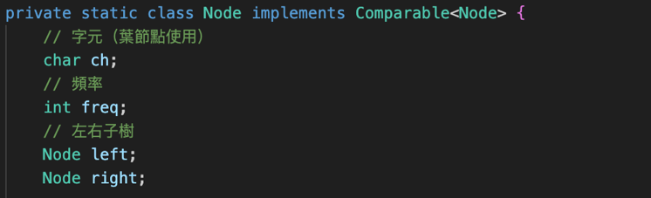
Fig1. 設定Huffman Tree節點結構

設定Tree的資料結構，因為後續我們需要把資料建立成Binart Tree，並去走訪。所以這邊需要設定Leaf Node、Internal Node，還有在歷遍時是否已經找到Leaf Node的判斷。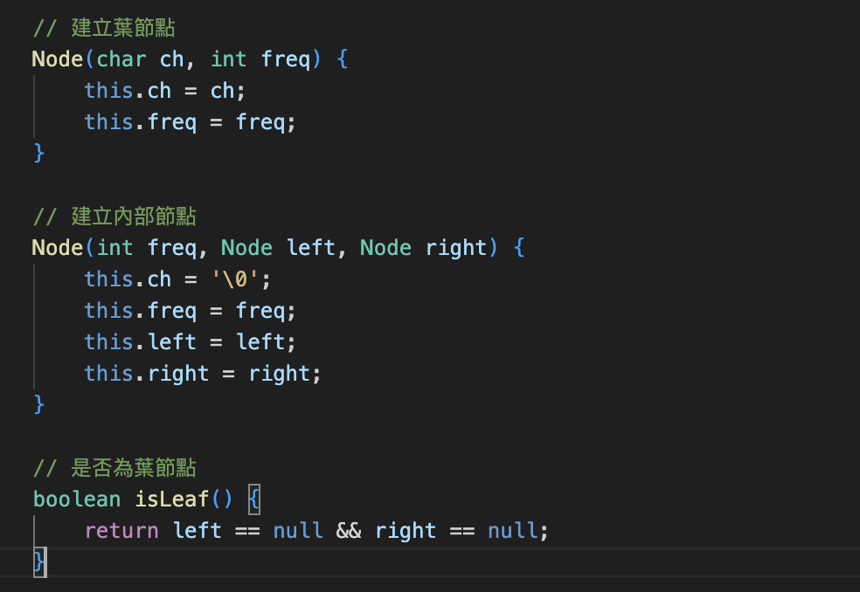
Fig2. Binary Tree節點設定

需要計算資料出現的頻率並且記錄下來，之後讓Huffman根據出現的頻率去做編碼，所以我要依照出現的頻率多寡去由小排到大。
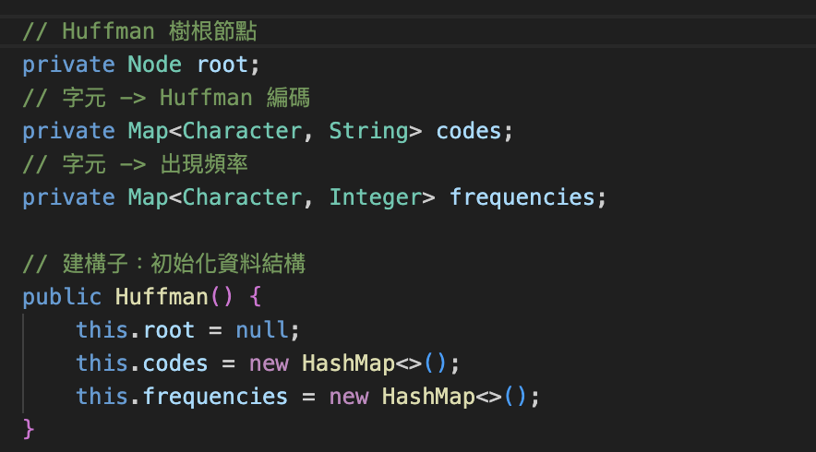
Fig3. 頻率設定

接著根據輸入的資料把頻率由小排到大設定好後，建立Huffman Tree，將每個字符作為一個葉子節點，並且設計防呆假如內只有一個字元時，就直接設定它為Parent Node，並且把先將所有Leaf Node放入最小堆，這樣後續才可以按照頻率從小到大一個一個合併節點，最後建成一棵Binary Tree。
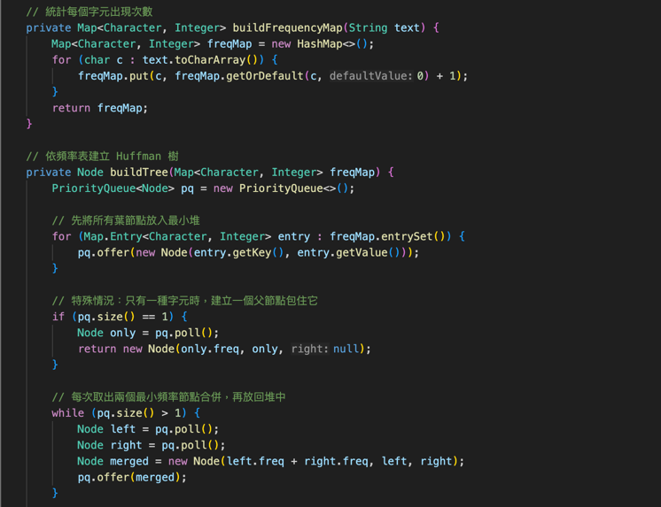
Fig4. 建立Huffman Tree

用DFS來建立編碼表，我們透過Tree將字元存放於Leaf Node，一路走訪到最後一個節點是從樹根到Leaf Node就是我們對這個字元的變長編碼，但變長編碼我們需要知道0和1要斷在哪一個位子，當一串01列印出來，透過左子樹加0，右子樹加1，可以保證當走到Leaf Node時，任何字元的字首都不會和其他的字元有重複，才可以確保解碼時不會出現重複字元導致內容不對。
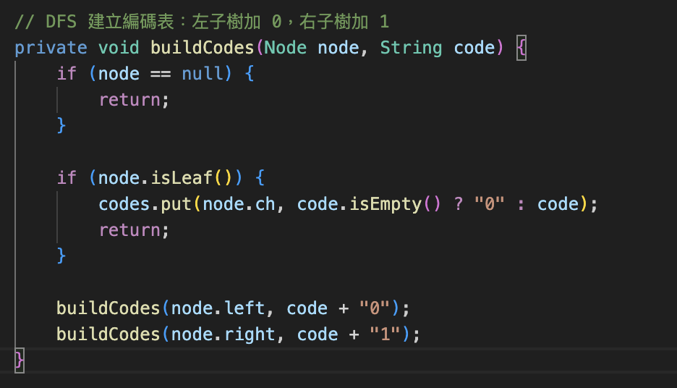
Fig5. 建立編碼表

最後就是將資料的內容轉換成Huffman Coding的字串，使用For loop，將內容逐一對照Huffman Coding的編碼表去做編碼。這邊運用到HashMap去對照Huffman編碼，使用Map的方式可以讓每一個字元轉換的複雜度為O(1)，而整個編碼的複雜度為O(n)，如果是一筆非常龐大的資料，在做對照轉換的時候也可以省下很大部分的記憶體以及時間。另外這邊也有設計防呆，如果輸入的字串無效則不會繼續進行編碼，否則會因為沒有內容而無法完成編碼繼續執行下一項功能。
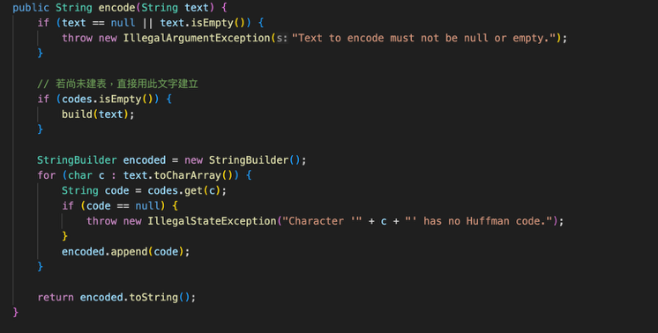
Fig6. 字串轉換成Huffman Coding

印出轉換好的Huffman Coding也設計一套將編碼後的內容在透過Huffman Tree和對照表翻譯回來，畢竟當資料壓縮傳輸後，會需要將壓縮的資料復原才能取得想要的資訊，所以為了確保壓縮後和解碼後的一致性，設計解碼並且一起列印出來後和原始資料做對比就可以知道有沒有誤差。
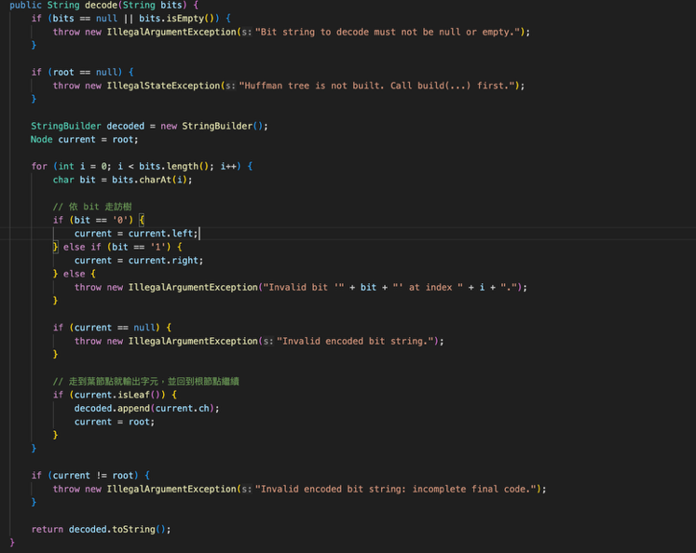
Fig7. Huffman Coding解碼

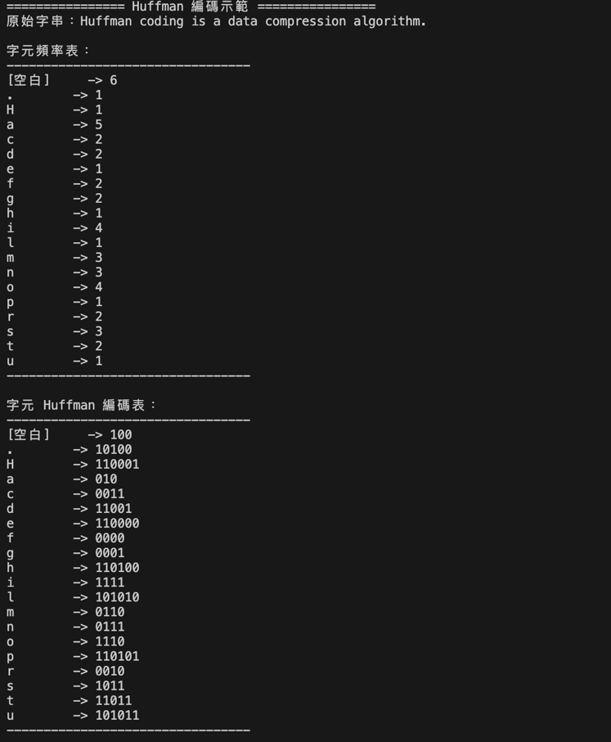
Fig8. 頻率和編碼表

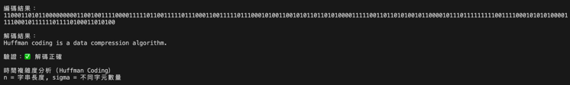
Fig9. 編碼後的Binary字串以及解碼後的內容
- 結論
Huffman Coding屬於Greedy的一種應用，但整個實驗下來其實我覺得比較像是單純的加密和資料傳輸，在我上網查後才知道，在每一步都盡可能讓樹的高度最小化的增加。樹的高度越高，整體編碼會越長，所以當樹都只在同一邊合併的話，整棵樹就會變得很高，雖然也可以得到無前綴碼（前面提到透過左子樹加0，右子樹加1，才不會導致會有重複的前綴）但不是最有效率解。Huffman Coding透過每一次合併權重和最小的樹，讓平均樹高的增加減到最小，也確保計算出平均長度最短的無前綴碼。資料壓縮是一個我從來沒有接觸過的技術，雖然這次實驗只有使用純文字的方式，儘管效果有達到預期，但有機會的話會想再試試看視頻或是聲音等資料壓縮傳輸，蠻好奇如果將一段錄音丟給Huffman Coding這樣會產生出什麼樣的編碼字串。

